Муниципальное автономное общеобразовательное учреждение
«Средняя общеобразовательная школа №17»

Учебный исследовательский проект на тему:
«Изучение жидких моющих средств для мытья посуды»

Выполнила
ученица 10 «А» класса
средней школы №17
Калугина Дарья Николаевна
Руководитель:
Попова Лидия Николаевна
учитель химии и биологии
Альметьевск – 2021
Оглавление
Оглавление_______________________________________________________ 2 стр.
Введение_________________________________________________________ 3 стр.
- Теоретическая часть:
  - Чем опасны средства для мытья посуды? ____________________ 4 стр.
  - Состав жидких моющих средств____________________________ 5-6 стр.
  - Щёлочи_________________________________________________ 6-7 стр.
- Методика проведения исследования:
  - Проведение опроса________________________________________ 8 стр.
  - Определение pH среды_____________________________________ 8 стр.
  - Определения содержания ПАВов в моющих средствах__________ 9 стр.
  - Определение эффективности средств для мытья посуды_________ 9 стр.
  - Определение устойчивости пены_____________________________10 стр.
Выводы____________________________________________________________ 11 стр.
Заключение_________________________________________________________ 12 стр.
Приложение_________________________________________________________ 13-15 стр.
Библиографический список____________________________________________ 16 стр.

2
Введение.
Каждый день, каждый из нас сталкивается с мытьем посуды. Для этого были придуманы разные средства и способы. Самым эффективным в наше время являются жидкие средства для мытья посуды, которые удобно использовать в посудомоечных машинах и для ручного мытья. Для экономии времени и сил были изобретены автоматические посудомоечные машины, которые получили широкое распространение не только в Европе, но и в России. Однако мытье посуды руками, пожалуй, остается самым простым и распространенным способом в быту.
С развитием техники и промышленности сегодня на помощь в таком процессе, как мытье посуды, нам приходят различные моющие средства. Но, используя их в повседневной жизни, да еще столько раз за день, мы не задумываемся, насколько они безопасны, как влияют на кожу рук и здоровье человека в целом, можно ли вообще после их использования кушать из вымытой ими тарелки? Телевизионная реклама зазывает нас и пытается доказать, что даже в холодной воде одна капля моющего средства отмывает весь жир на посуде. А действительно ли это так?
Я часто задавалась вопросом, почему для мытья посуды мы используем именно специальные средства для мытья? Просматривая рекламу на телевизоре, все нахваливали способность оставлять руки «нежными», действительно ли это так? Почему средства для мытья посуды так хорошо очищают её, насколько хорошо? Все эти и другие вопросы подтолкнули меня на мысль изучения средств для мытья посуды, а также проверить их влияние на состояние рук человека.
Актуальность работы состоит в том, что все пользуются моющими средствами для мытья посуды, но никто не задумывается, как влияют эти вещества на наши руки и саму посуду. Проблема выбора подходящего и безопасного моющего средства всегда актуальна, так как люди стали использовать их каждый день, а производители умалчивают, что в состав этих моющих средств входят фосфаты, которые являются сильнейшим ядом.
Цель работы: проведение сравнительного анализа различных жидких средств для мытья посуды.
Задачи:
- Ознакомиться с литературой по данному вопросу;
- Провести опрос среди одноклассников и выявить наиболее часто используемые моющие средства для мытья посуды у каждого дома;
- Сравнить результаты опроса с рекламными рекомендациями;
- Изучить состав моющих средств для посуды;
- Изучить влияние данных средств на кожу рук;
- Подвести итог.

3
- Теоретическая часть
  - Чем опасны средства для мытья посуды?
Если верить рекламе, то средства для мытья посуды даже полезны, увлажняют руки лучше крема и наполняют кожу полезными веществами. Врачи предупреждают, что это далеко не так. Специалисты советуют внимательно относиться к выбору моющих средств, потому что большинство из них могут привести к ряду серьезных заболеваний. Эксперты рассказали, что будет, если мыть посуду без перчаток или плохо мыть тарелки.
В магазинах представлены жидкие гели на различный вкус: с экстрактом лимона или алоэ вера, отлично пенящийся, с увлажняющим маслом «нежные руки» и т.д. Дерматологи говорят, что все эти добавки работают только на покупателей и привлечения большего внимания – никакой пользы для кожи моющее средство не несет. «Чистящее средство – это не крем для рук, – говорит дерматолог Кристина Павлова. – Оно не может увлажнять кожу. Напротив, любое средство для мытья посуды разрушает защитный слой кожи и вызывает сухость, шелушение, «вытягивает» из кожи влагу. Не верьте ярким этикеткам».
Автор данной статьи говорит, что все ароматы чистящих средств – будь то «лимон» или «женьшень» - призваны не придавать процедуре мытья посуды приятный аромат, а замаскировать резких запах химикатов, входящих в состав геля. Для людей с ослабленным иммунитетом это чревато мигренями и заболеваниями дыхательных путей. «Прямая связь между составом моющих средств и болезнями легких пока не установлена, но сейчас ведутся исследования, которые покажут, могут ли компоненты геля для мытья посуды вызвать астму, - рассказывает врач-гастроэнтеролог Максим Черенков. – Выбирая средство в магазине, ни в коем случае не нюхайте его, это может быть опасно».
А самый большой вред для организма моющее средство может нанести, если плохо ополаскивать посуду – оно останется на тарелке. В таком случае вместе с едой в желудок попадут химикаты – поверхностно-активные вещества, кислота, способствующая образованию пышной пены при мытье посуды и многие другие. Регулярное «поедание» этих химикатов способствует не просто пищевому отравлению или нарушению обмена веществ, но и сбою в работе внутренних органов, гастриту и, как следствие, язве желудка. «С одним приемом пищи в организм поступает ничтожная доля вредных веществ, - говорит эксперт. – Но со временем его концентрация будет увеличиваться. Это и приведет к проблемам со здоровьем. По оценкам специалистов, в год человек может «съедать» около стакана средства для мытья посуды! Представьте, какой это вред для организма!». [2]
Автор статьи о вреде моющих средств утверждает, что некоторые продукты вызывают немедленные реакции от острого воздействия (головные боли от паров, ожоги кожи от случайного контакта), при повторном контакте возникают непредсказуемые проблемы. Их постоянное воздействие увеличивает «токсическую нагрузку» на организм — количество химических веществ, накапливающихся в тканях, становится критичным. [4]
4
  - Состав жидких моющих средств
В состав любого моющего средства для посуды входят ПАВы, которые делятся на: анионные, катионные и неионогенные. Именно ПАВы предопределяют качество средства моющего средства. Cамые опасные из них – анионные. Неионогенные ПАВ, безопаснее, так как являются гипоаллергенными. Немаловажную роль играют натуральные компоненты ПАВов: карбоксиметилцеллюлоза, предупреждающая ресорбцию (вторичное отложение загрязнений, из средства для мытья на вымытую посуду), и так называемые гидротропы, усиливающие растворение ПАВов. [4,5]
Также средства для мытья посуды содержат вспомогательные вещества, улучшающие их моющую способность.
Это щелочные соли слабых неорганических кислот (фосфаты различного состава бикарбонат натрия, силикаты натрия), соли перекисных кислот, обладающие отбеливающими и дезинфицирующими свойствами.
Отдельные средства для мытья посуды включают ферменты, обеспечивающие удаление трудно вымываемых белковых загрязнений, натуральные бактерициды и стабилизаторы пены, также в состав всех моющих средств, входит диэтаноламин приводит к отравлению печени. [6]
Кроме ПАВ в составе моющих средств имеются красители, стабилизаторы, консерванты, парфюмерная композиция, которые не указываются на этикетке, что не позволяет сделать вывод об их безопасности для человека.
Стандартный состав жидких моющих средств:
- Лауретсульфат натрия
- Оксид лаурамина
- Полипропиленгликоль
- Отдушки
- Лимонен
- Линалоол
- Феноксиэтанол
- Гидроксид натрия
- 1,3 – циклогександиметиламин
И многое другое. [4]
Красители – химические соединения, обладающие способностью интенсивно поглощать и преобразовывать энергию электромагнитного излучения в видимой и в ближних ультрафиолетовой и инфракрасной областях спектра и применяемые для придания этой способности другим телам. Красители используются для придания привлекательного вида продуктам или для сокрытия неприятного цвета исходных веществ.
Глицерин – бесцветная, вязкая, гигроскопичная жидкость, неограниченно растворимая в воде.
5
Сладкий на вкус, поэтому и получил своё название (гликос – сладкий).
Хорошо растворяет многие вещества. Смягчает негативное воздействие на кожу рук. Глицерин и силикон создают на поверхности кожи рук защитную пленку, предотвращающую интенсивное испарение влаги, а растительные экстракты снимут раздражение и смягчат кожу.
Ароматизаторы – вещества, которые используют для придания продуктам или изделиям определённых запахов, создания или улучшения аромата.
Отдушки добавляют практически во все средства для мытья посуды для придания им приятного запаха или для сокрытия неприятного запаха исходных веществ.
Вода является растворителем для многих веществ. Она используется для очистки, как самого человека, так и различных объектов человеческой деятельности. Вода используется как растворитель в промышленности.
Антибактериальный компонент – специальные добавки, придающие обрабатывающей поверхности гигиеническую чистоту, за счет препятствия развития различных микроорганизмов. [6]
  - Щелочи
С древних времён люди используют щелочь, для удаления загрязнений. Небольшая часть щелочи добавляется в косметические средства – шампуни, мыла. Щелочь кислота является одним из лучших растворителей жирных и масляных пятен. Вступая в реакцию с такими загрязнениями, она уменьшает их плотность, разрушает сцепление с материалом и, в итоге, мы получаем чистую поверхность – будь то посуда или металлические изделия. Если говорить проще, то щелочь, попадая в загрязненную среду, ослабляет органические загрязнения (например, белки, жиры, масла, в том числе пригоревшие). [1]
Все моющие средства для посуды сделаны на основе щелочей. Физиологическое действие щелочей обусловлено гидроксильными ионами (ОН⁻). Наиболее активны едкие щелочи. Подобно кислотам, щелочи оказывают местное и резорбтивное действие.
Местное действие едких (сильных) щелочей проявляется прижигающим эффектом. Образуя с белками тканей рыхлые альбуминаты, щелочи вызывают повреждение кожи и слизистых оболочек. Слабые щелочи прижигающим свойством не обладают. Даже в высоких концентрациях они дают лишь раздражающий эффект.
При резорбтивном действии щелочи вызывают алкалоз - сдвиг в щелочную сторону. Явления алкалоза развиваются постепенно и сначала не сопровождаются изменениями рН крови в связи с тем, что щелочи после всасывания подвергаются в крови нейтрализации, которая происходит путем их взаимодействия с углекислотой и кислыми фосфатами.
Влияние щелочей на пищеварительный тракт, как было установлено в лаборатории И. П. Павлова, заключается в нейтрализации хлористоводородной кислоты желудочного сока, ускорении
6
эвакуации пищи из желудка в двенадцатиперстную кишку, уменьшении секреции поджелудочной железы.
Указанные свойства щелочей могут быть использованы для регуляции функций пищеварительного тракта. С этой целью в практике применяются слабые щелочные препараты - натрия гидрокарбонат и магния окись. [3]

7
- Методика проведения исследования.
2.1. Проведение опроса
Для того чтобы начать своё исследование, я решила выяснить, какие средства для мытья посуды чаще всего используют. Для этого я решила провести опрос среди своих одноклассников, задав им пару вопросов:
- Пользуетесь ли вы средствами для мытья посуды?
- Каким средством вы пользуетесь?
- Насколько хорошо средство справляется со своей работой?
- Довольны ли вы им?
Собрав ответы воедино, я получила следующие результаты:
100% семей учащихся используют средства для мытья посуды, 17% учащихся пользуется «Sorti», 33% используют «AOS», «Fairy» используют 50% опрошенных. 100% семей довольны своим выбором.
2.2. Определение pH среды
Для определения pH среды жидких средств для мытья посуды использую индикаторные полоски. Данный показатель характеризует степень агрессивности моющих средств на кожу рук. В Российской Федерации по стандарту ГОСТ 22567.5-93 («Средства моющие синтетические и вещества поверхностно-активные. Методы определения концентрации водородных ионов») уровень pH не должен превышать 11,5. Одним из требований к использованию моющих средств для мытья посуды является то, что они должны обладать нейтральным или слабокислым pH раствором.
Для определения наливаю каждое средство в отдельную пробирку по 10 мл, а с помощью индикаторной полоски определяю уровень pH по шкале. (Приложение 1).
Результаты определения pH (Приложение 2).
Вывод: исследуемые моющие средства имеют значение рН слабо щелочной среды. Таким образом, эти средства не совсем безопасны для кожи рук, безопасность для рук в виде резиновых перчаток не будет лишней.

8
2.3. Определение содержания ПАВов в моющих средствах
Поверхностно-активные вещества́ (ПАВ) — химические соединения, которые, концентрируясь на поверхности раздела термодинамических фаз, вызывают снижение поверхностного натяжения. Наряду с мылами синтетические ПАВ являются основным действующим компонентом моющих средств.
Здесь все достаточно просто. При определении содержания ПАВов в жидких средствах для мытья посуды достаточно просто посмотреть состав.
У качественного производителя процентное содержание ПАВов будет прописано на обратной стороне упаковки моющего средства. Содержание ПАВов в моющих средствах не должны превышать 5-15%, иначе возможны различные ужасающие последствия: ожоги, потеря упругости кожи и т.д.
Количество содержания ПАВов в выбранных средствах приведены в таблице 1.
Название моющего средства | Sorti | AOS | Fairy
Процентное содержание ПАВов | 5-15% анионные  <5% неионогенные | 5-15% анионные  <5% неионогенные | 5-15% анионные  <5% неионогенные
Таблица 1.
Вывод: На обратной стороне у каждой упаковки моющего средства было описание состава и процентное содержание ПАВов. При изучении этикеток я выяснила, что изучаемые средства от качественного производителя и безопасны для рук.
2.4. Определение эффективности средств для мытья посуды
Для того чтобы подвести итог по изучению и анализу жидких средств для мытья посуды я должна определить, какое же средство самое эффективное.
Я налила в пробирку 5 мл воды, добавила 1 мл моющего средства и 1 мл растительного масла. После, я взболтала их и оставила на 5 минут.
В итоге: лучше всех с жиром справились AOS и Sorti, а хуже всех – Fairy (Приложение 3).
9
2.5. Определение устойчивости пены
Для того, чтобы узнать, насколько средство пенится и насколько устойчива пена я налила 5 мл каждого моющего средства в пробирку и 5 мл воды. После, взболтала содержимое и оставила на 1 минуту.
Вывод: самой устойчивой оказалась пена AOS, а слабее всех – Sorti (Приложение 4).

10
Выводы
- Наибольшей популярностью у семей учащихся нашего класса пользуются средства «Fairy», «AOS», «Sorti».
- В состав всех жидких моющих средств входят ПАВы, благодаря которым средства лучше отмывают даже самые сложные загрязнения.
- Все средства одинаково плохо влияют на кожу и не являются безопасными без использования перчаток.
- Из всех средств лучше всего отмывают жир «Sori» и «AOS».
- Самым лучшим жидким средством для мытья посуды «AOS», так как он почти по всем критериям является лучшим, также он доступен в магазинах по средней цене.

11
Заключение
На сегодняшний день существует огромное многообразие жидких моющих средств. Жидкие моющие средства проявляют похожие химические и физические свойства, но одно свойство общее – очищение посуды от загрязнений.
Они помогают нам облегчить труд при мытье посуды и сэкономить время. Чтобы не нанести вред здоровью, перед покупкой и использованием любого моющего средства следует изучить его состав, но не стоит легко доверять проверенным маркам, в любом случае необходимо пользоваться средствами защиты.
На данный момент нет средства, который бы являлся идеальным по всем критериям. Поэтому каждый человек вправе выбирать, что ему покупать и чем пользоваться.

12
Приложение
Использованные моющие средства для эксперимента
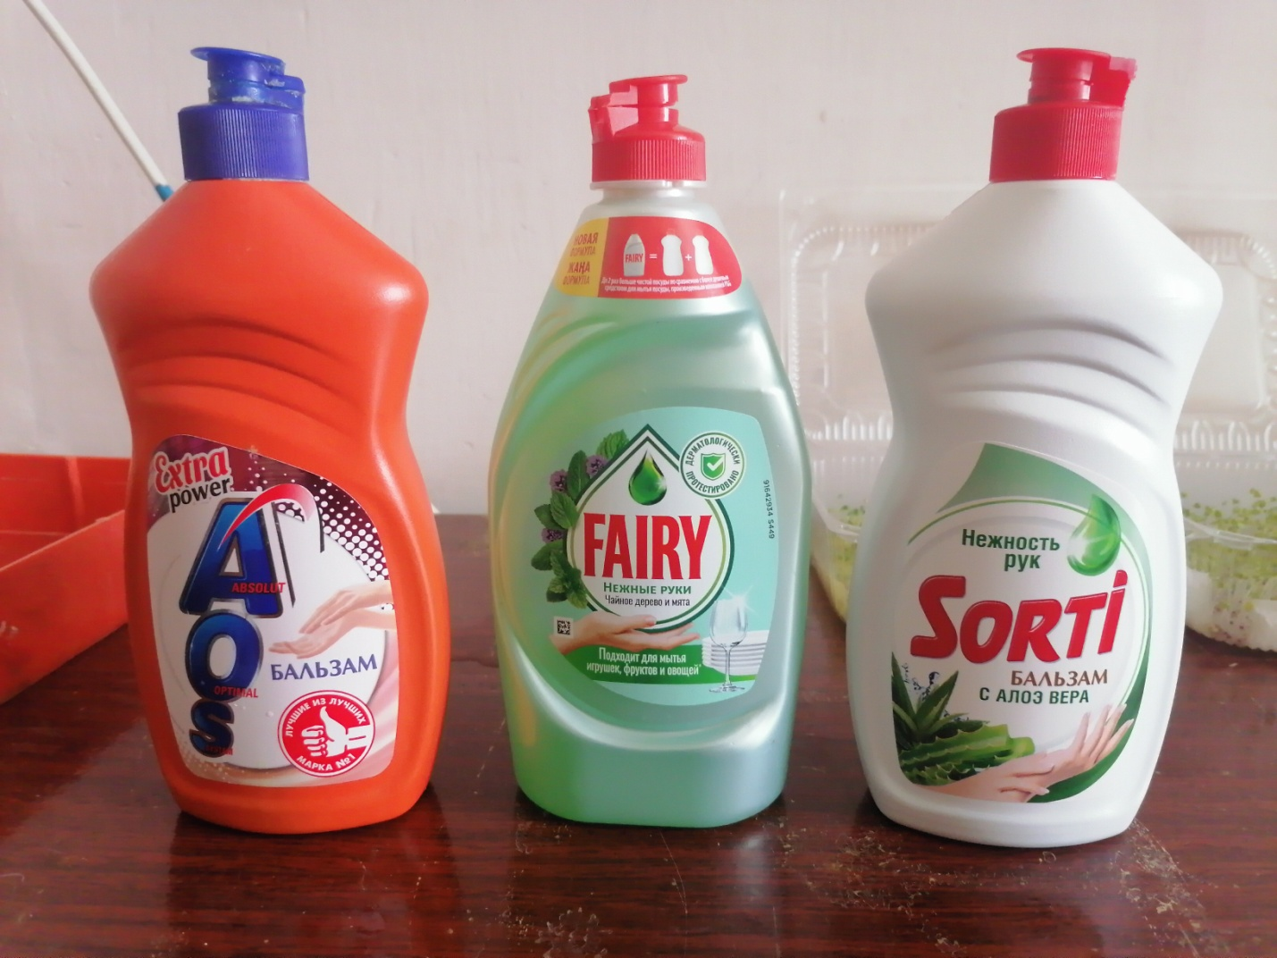

Приложение 1. Шкала показателей pH среды.

Приложение 2. Определение pH среды.
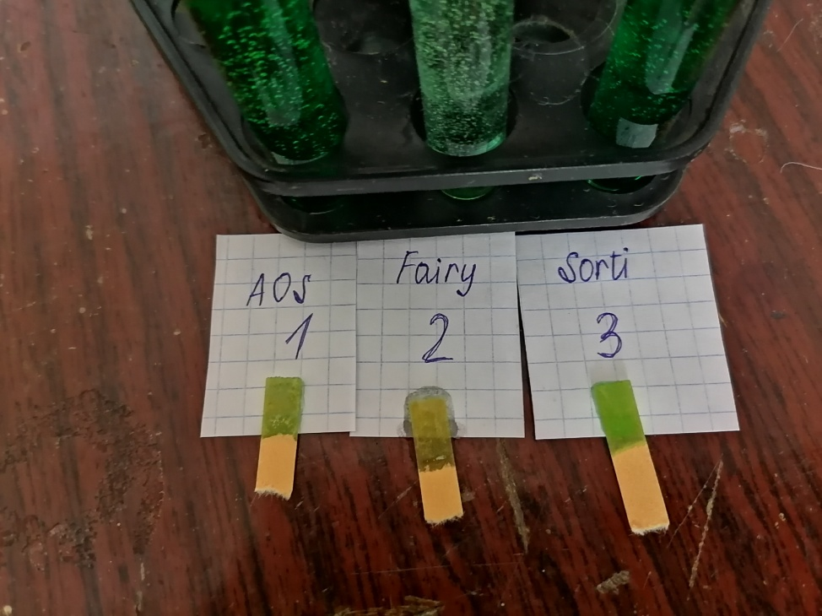
Приложение 3. Определение эффективности моющего средства.
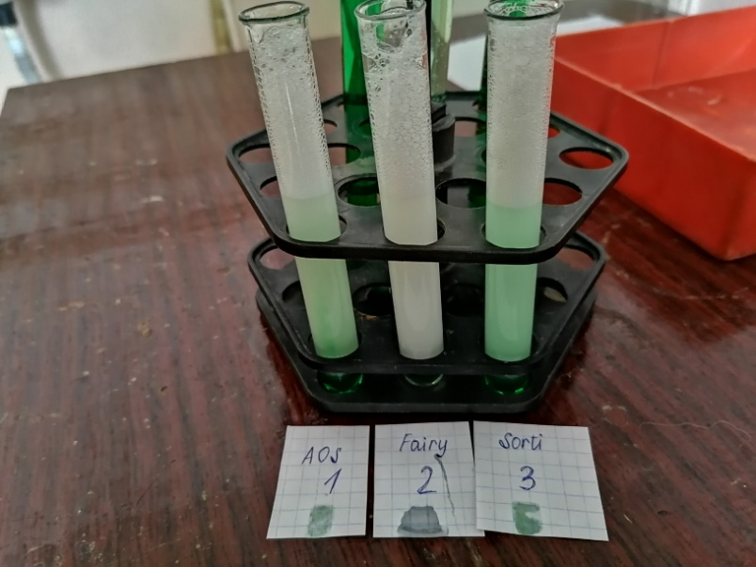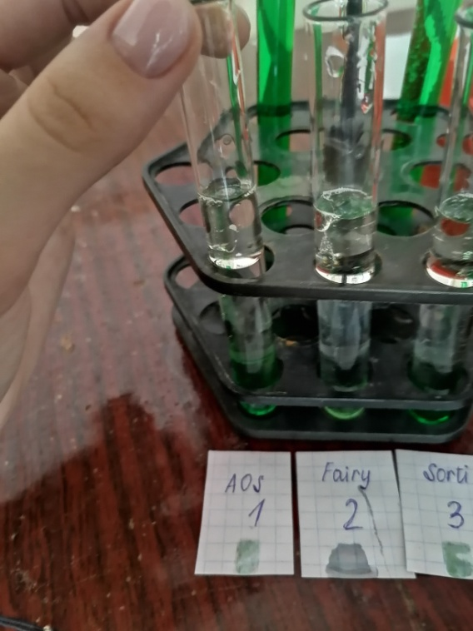
Пространство между пеной и раствором моющего средства – растительное масло.
Приложение 4. Устойчивоть пены.
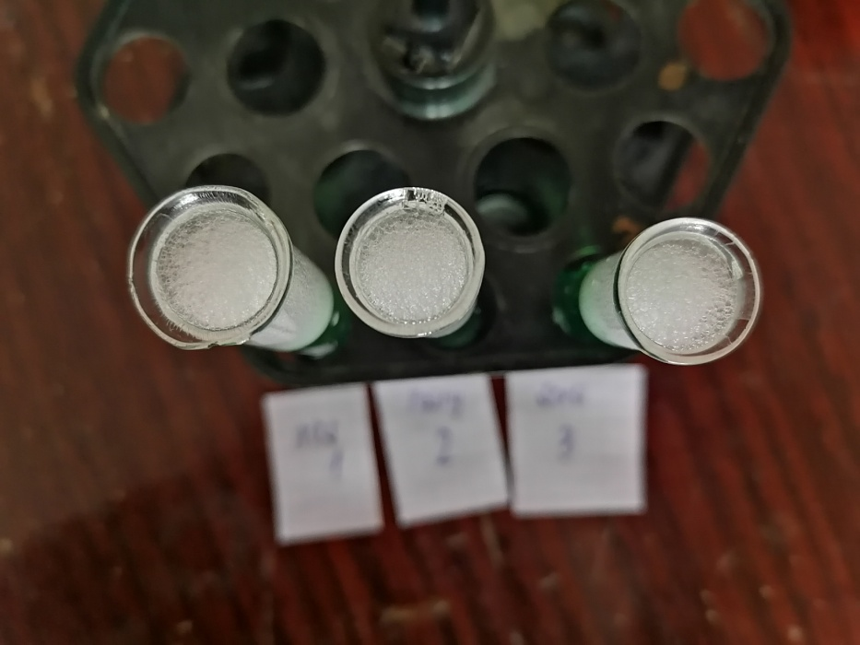

Библиографический список
1. Газета «Аргументы и факты». Сюжет «Здоровый образ жизни»; статья: «Яд на тарелке? Чем опасны средства для мытья посуды?»
2. Моющие средства: вред здоровью.
https://imgettinbetter.com/moyushchiye_sredstva/
3. Поварнин И.Г. Моющие средства. 2-е изд. – М.: Гос. Изд-во местной промышленности РСФСР, 1946. – 83 с.
4. Химический состав.
https://studwood.ru/1751976/marketing/himicheskiy_sostav
5. Что входит в состав моющих средств для мытья посуды?
https://www.liveinternet.ru/users/tita42/post219156145
6. Щелочи.
http://pharmacologylib.ru/books/item/f00/s00/z0000012/st161.shtml

16

